別紙1
お申込みフォーム

［お客様情報の入力］

フリガナ
氏 名
法人名・会社名
部署名
郵便番号 | 〒
都道府県
市町村番地
メールアドレス
電話番号
携帯番号

［お届け先］ 上記の住所と異なる場合にご入力ください
郵便番号 | 〒
送付先住所

［ご希望枚数］ 乗車券１種20枚より 入場券１種60枚より
入力例： １種 100枚
２種 各60枚
乗車券 | 種 枚
入場券 | 種 枚

［支払方法］
納品時、請求書を同封いたします。
納品月の翌月末までに弊社指定の口座にお振込みください。
振込手数料はお客様にてご負担をお願いいたします。

［ご確認ください］
ご案内にあります［注意事項］をお読みください。
お申込みの時点で承諾したものとみなします。

別紙2
作成テンプレート

※枠内に「タイトル」「写真」「ロゴ」を入れて、使用するデータと一緒にお送りください。

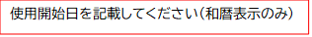
（表面）乗車券・入場券 共有
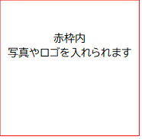
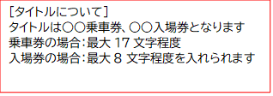

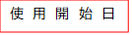

乗車券 （裏面）

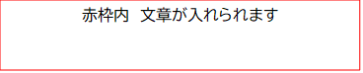

入場券 （裏面）

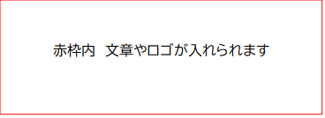

※肖像権や著作権の侵害になるものなどは、ご利用いただけません
［例］使用許可を得ていないキャラクター、タレント等の画像、銃刀類（モデルガン・模造刀を含む）の画像、入れ墨・ボディアート（タトゥー・ペイント・シール等を含む）が写っている画像など

